แบบฝึกที่ ๑ เรื่องการอ่านพยัญชนะ ก – จ

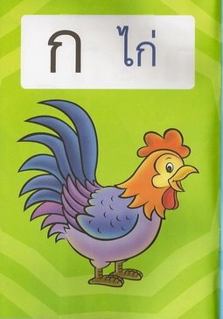  ก อ่าน ว่า กอ | 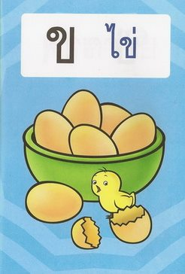  ข อ่านว่า ขอ
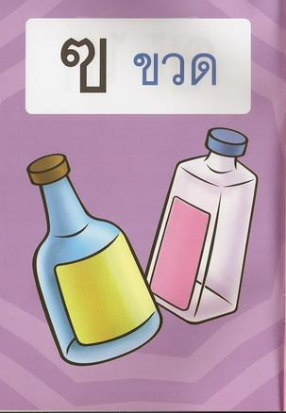  ฃ อ่านว่า ขอ | 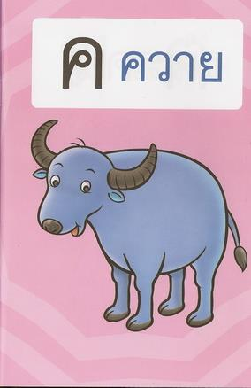  ค อ่านว่า คอ
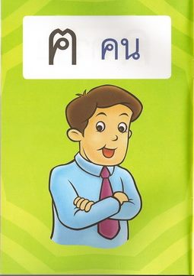  ฅ อ่านว่า คอ | 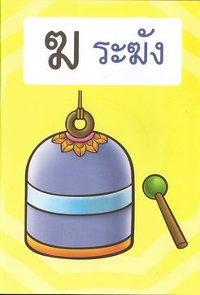  ฆ อ่านว่า คอ
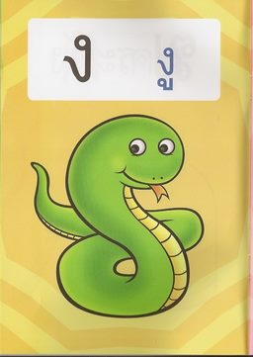  ง อ่านว่า งอ | 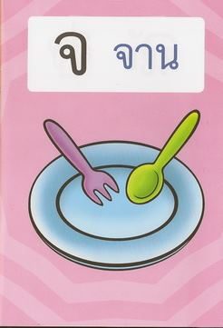  จ อ่านว่า จอ

แบบฝึกที่ ๒ เรื่องการอ่านพยัญชนะ ฉ – ฐ
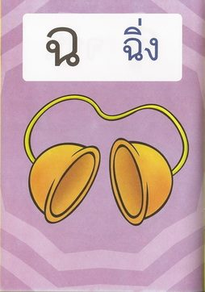  ฉ อ่านว่า ฉอ | 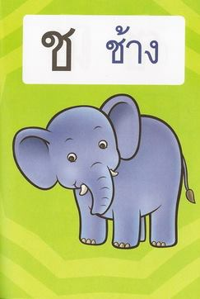  ช อ่านว่า ชอ
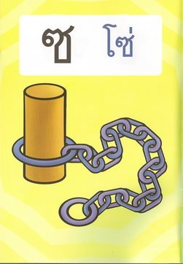  ซ อ่านว่า ซอ | 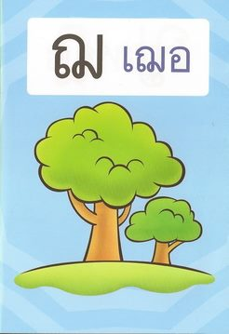  ฌ อ่านว่า เชอ
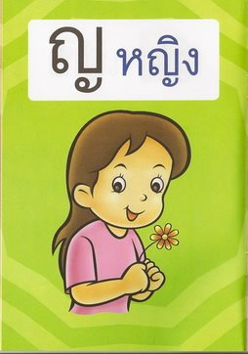  ญ อ่านว่า ยอ | 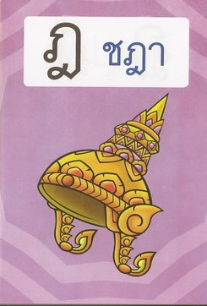  ฎ อ่านว่า ดอ
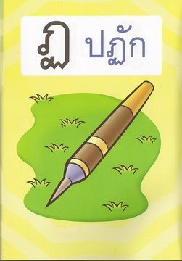  ฏ อ่านว่า ตอ | 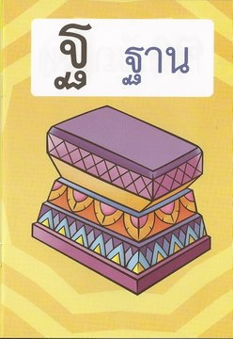  ฐ อ่านว่า ถอ

แบบฝึกที่ ๓ เรื่องการอ่านพยัญชนะ ฑ– ธ
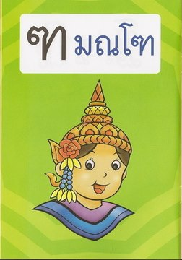  ฑ อ่านว่า ทอ | 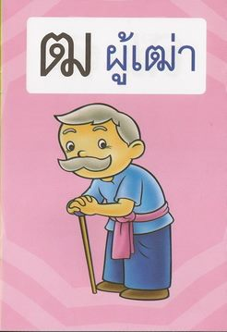  ฒ อ่านว่า ทอ
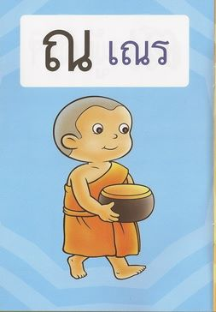  ณ อ่านว่า นอ | 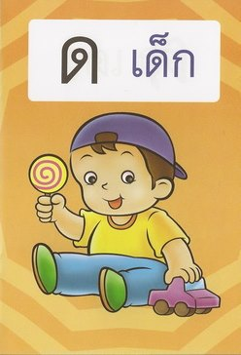  ด อ่านว่า ดอ
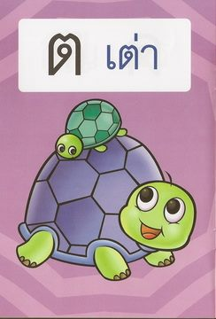  ต อ่านว่า ตอ | 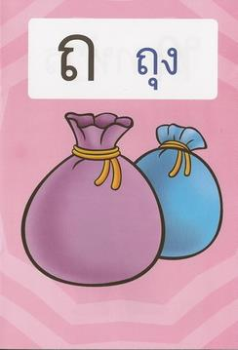  ถ อ่านว่า ถอ
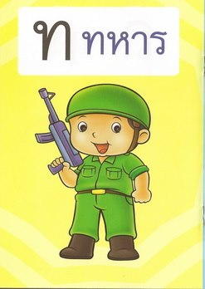  ท อ่านว่า ทอ | 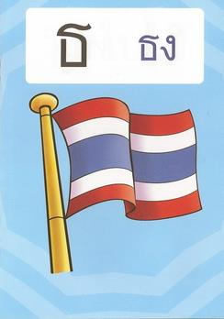  ธ อ่านว่า ทอ

แบบฝึกที่ ๔ เรื่องการอ่านพยัญชนะ น – ภ
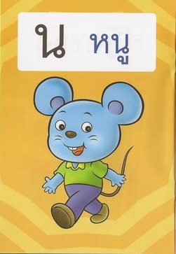  น อ่านว่า นอ | 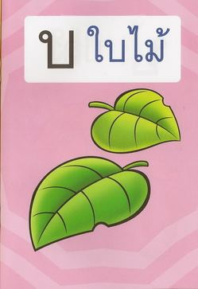  บ อ่านว่า บอ
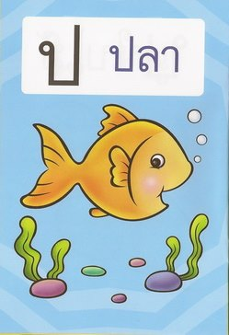  ป อ่านว่า ปอ | 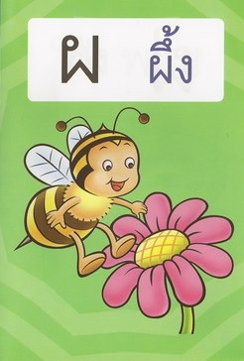  ผ อ่านว่า ผอ
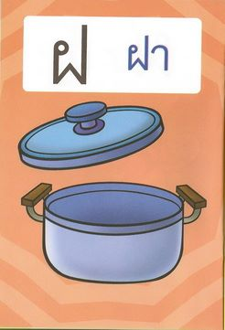  ฝ อ่านว่า ฝอ | 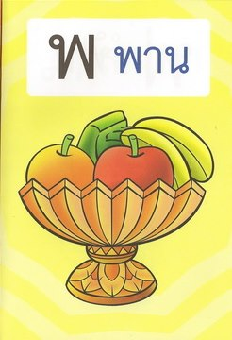  พ อ่านว่า พอ
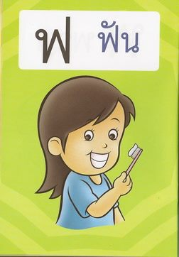  ฟ อ่านว่า ฟอ | 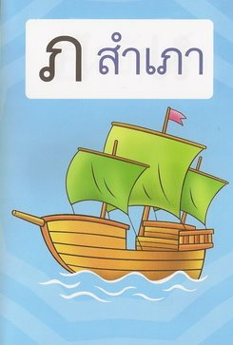  ภ อ่านว่า พอ
แบบฝึกที่ ๕ เรื่องการอ่านพยัญชนะ น – ส
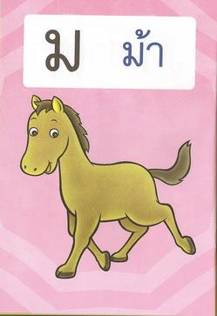  ม อ่านว่า มอ | 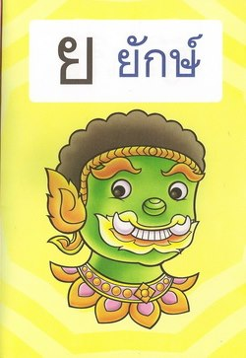  ย อ่านว่า ยอ
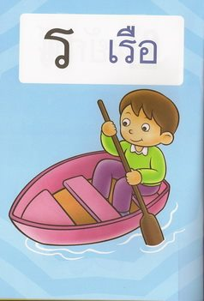  ร อ่านว่า รอ | 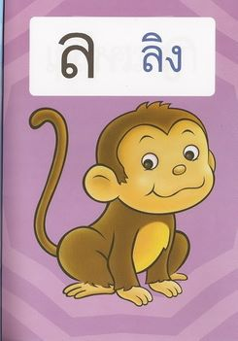  ล อ่านว่า ลอ
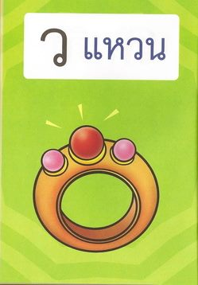  ว อ่านว่า วอ | 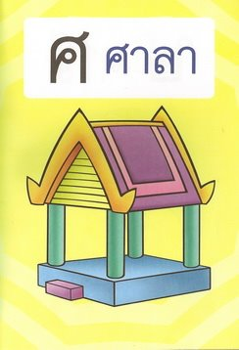  ศ อ่านว่า สอ
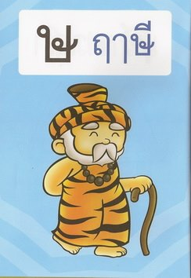  ษ อ่านว่า สอ | 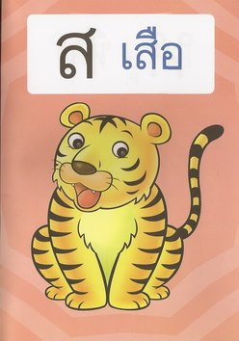  ส อ่านว่า สอ
แบบฝึกที่ ๖ เรื่องการอ่านพยัญชนะ ห – ฮ
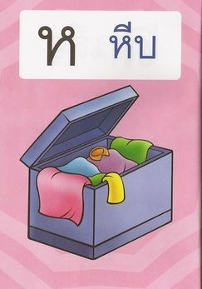  ห อ่านว่า หอ | 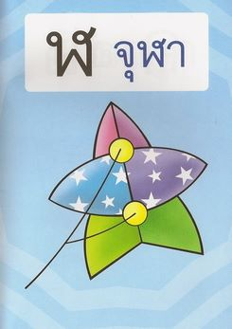  ฬ อ่านว่า ลอ
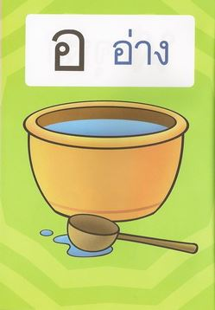  อ อ่านว่า ออ | 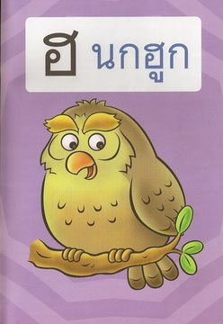  ฮ อ่านว่า ฮอ

ภาษาไทยมีพยัญชนะ ๔๔ ตัว
ฝึกอ่าน ๖๐ เสียง
ก ข ฃ ค ฅ ฆ ง จ ฉ ช ซ ฌ
ญ ฎ ฏ ฐ ฑ ฒ ณ ด ต ถ ท ธ
น บ ป ผ ฝ พ ฟ ภ ม ย ร ล
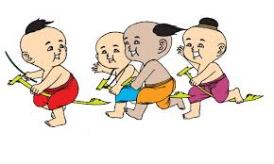
ว ศ ษ ส ห ฬ อ ฮ

